 EUROPANEWS

Provincia Regionale di Messina
Gabinetto di Presidenza
Newsletter redatta a cura
dell’ “Ufficio Europa e Politiche Comunitarie”

e-mail ufficioeuropa@provincia.messina.it

15 Febbraio 2012

ATTUALITA’

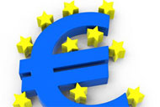

Firmato il trattato che istituisce il meccanismo europeo di stabilità
Il 2 febbraio 2012, gli ambasciatori dei paesi della zona euro hanno firmato a Bruxelles il nuovo trattato che istituisce un meccanismo europeo di stabilità. Nel felicitarsi della firma del trattato, il presidente del Consiglio europeo Herman Van Rompuy ha detto che questo meccanismo permanente di gestione delle crisi contribuirà ad accrescere la fiducia e a garantire la solidarietà e la stabilità finanziaria nella zona euro. Il meccanismo europeo di stabilità (MES) sarà un'istituzione finanziaria internazionale, con sede a Lussemburgo, che sosterrà i paesi della zona euro nel caso in cui ciò sia indispensabile per salvaguardare la stabilità finanziaria. Si prevede che diventerà operativo nel luglio 2012. Il trattato, originariamente firmato nel luglio 2011, è stato ora modificato per potenziare l'efficacia del MES. Tutti gli Stati membri della zona euro diventeranno membri del MES. Anche gli Stati membri che non fanno parte della zona euro potranno partecipare alle operazioni di sostegno alla stabilità.
leggi tutto

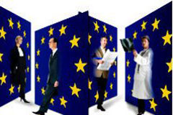

L'Europa e l'innovazione: il punto della situazione
L'UE fa progressi, ma cresce lentamente. È necessario aumentare gli sforzi per rafforzare la competitività dell'economia europea nel mondo. Secondo un quadro annuale di valutazione della ricerca e dell'innovazione, quasi tutti i paesi dell'UE favoriscono l'innovazione con maggiore efficacia.
I progressi restano però lenti e l'UE non ha ancora colmato il divario che la separa dai leader internazionali, cioè USA, Giappone e Corea del Sud. Inoltre, le economie emergenti quali Cina, Brasile e India hanno guadagnato terreno negli ultimi 5 anni. Il quadro di valutazione illustra chiaramente che l'UE deve intensificare gli sforzi per incentivare e accelerare l'innovazione se vuole potenziare - o anche solo conservare - la propria competività.
leggi tutto

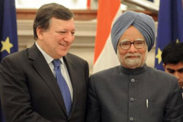
Verso un accordo di libero scambio tra UE e India
Al centro dei negoziati una maggiore collaborazione su commercio, energia e ricerca e il futuro accordo di libero scambio. Al vertice del 10 febbraio 2012 a Nuova Delhi l'Unione europea e l'India hanno voluto dare impulso alla collaborazione nel campo del commercio, dell'energia e della ricerca. L'UE era rappresentata dal presidente del Consiglio europeo Herman Van Rompuy e dal presidente della Commissione José Manuel Barroso. I negoziati per un accordo di libero scambio finalizzato a promuovere il commercio di beni e servizi dovrebbero concludersi entro il prossimo autunno.
"L'accordo di libero scambio tra UE e India sarà il più importante singolo accordo mai firmato, poiché interessa 1,7 miliardi di persone" ha affermato il presidente Barroso. "Comporterà nuove opportunità sia per le imprese indiane che per quelle europee. Darà impulso alla crescita economica, alla creazione di posti di lavoro e all'innovazione in India come in Europa".
leggi tutto

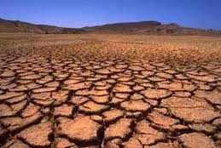
Ambiente: la Commissione auspica un intervento più incisivo contro il degrado del suolo
Il degrado del suolo è un fenomeno preoccupante nell’UE. Tra il 1990 e il 2006 almeno 275 ettari di suolo al giorno sono andati persi definitivamente a causa dell’impermeabilizzazione del suolo - la copertura dei terreni fertili con materiale impermeabile – pari a 1 000 km²/anno, o un’area equivalente alla superficie di Cipro ogni dieci anni. Si stima che l’erosione del suolo causata dall’acqua interessi 1,3 milioni di km² in Europa, una superficie equivalente a 2,5 volte la Francia. Il degrado del suolo incide sulla nostra capacità di produrre cibo, prevenire la siccità e le inondazioni, arrestare la perdita di biodiversità e far fronte ai cambiamenti climatici. Queste sono alcune delle principali conclusioni delle due nuove relazioni sugli aspetti politici e scientifici del suolo europeo presentate dalla Commissione europea.
leggi tutto


Una strategia per una bioeconomia sostenibile per l’Europa
La Commissione europea ha adottato oggi una strategia per indirizzare l’economia europea verso un più ampio e sostenibile uso delle risorse rinnovabili. Con il previsto aumento della popolazione mondiale fino a sfiorare 9 miliardi di abitanti nel 2050 e l’esaurimento delle risorse naturali, l’Europa ha bisogno di risorse biologiche rinnovabili per produrre alimenti e mangimi sicuri e sani ma anche materiali, energia e altri prodotti. “L’innovazione per una crescita sostenibile: una bioeconomia per l’Europa” è una strategia della Commissione che prevede un piano d’azione basato su un approccio interdisciplinare, intersettoriale e coerente al problema. L’obiettivo è creare una società più innovatrice e un’economia a emissioni ridotte, conciliando l’esigenza di un’agricoltura e una pesca sostenibili e della sicurezza alimentare con l’uso sostenibile delle risorse biologiche rinnovabili per fini industriali, tutelando allo stesso tempo la biodiversità e l’ambiente. Il piano si incentra pertanto su tre aspetti chiave: sviluppare tecnologie e processi produttivi nuovi destinati alla bioeconomia; sviluppare mercati e competitività nei diversi settori della bioeconomia; e, infine, stimolare una maggiore collaborazione tra i responsabili politici e le parti interessate.
leggi tutto


Concorso per le scuole Viaggio in Europa 2012: si parte
E’ partita la quinta edizione del concorso nazionale “VIAGGIO IN EUROPA 2012” Scrivi un racconto, una poesia o produci un elaborato, che esalti la conoscenza e l’appartenenza all’Unione europea, organizzato dall’Associazione Arcospazio Cultura, con la partecipazione della Rappresentanza in Italia della Commissione europea. Il concorso, che è rivolto agli studenti delle scuole di ogni ordine e grado presenti in Italia, premierà le classi che avranno inviato i migliori elaborati sull’Unione europea. I temi trattati dovranno focalizzarsi su: la valorizzazione delle diversità culturali, linguistiche tra i paesi dell'Unione; confronti, parallelismi o affinità a livello letterario, artistico, culturale o linguistico; riflessioni sull'importanza e sui futuri sviluppi delle politiche europee riguardanti gli Stati membri e altri temi d'interesse europeo. L’obiettivo del concorso è far scoprire l’Europa attraverso le sue diversità culturali e linguistiche, al fine di stimolare l’interesse degli studenti sull’Unione europea e di dare loro gli strumenti necessari per sviluppare e acquisire una cittadinanza europea attiva.
leggi tutto

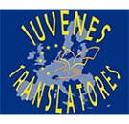
Annunciati i vincitori del concorso "Juvenes Translatores" dell'UE
Sono stati resi noti i nomi dei 27 vincitori del concorso annuale per giovani traduttori denominato "Juvenes Translatores", promosso dalla Commissione europea. Per ciascun paese dell'UE è stato selezionato un vincitore tra gli oltre 3 000 allievi delle scuole secondarie che hanno partecipato al concorso nel novembre 2011. Per l'Italia hanno partecipato 346 alunni ripartiti su 73 scuole. Rispetto allo scorso anno ci sono stati oltre 500 concorrenti in più, il numero più alto dall'inaugurazione del concorso, nel 2007. I vincitori saranno invitati a Bruxelles nel 27 marzo per ricevere i premi dalle mani di Androulla Vassiliou, commissaria europea per l'istruzione, la cultura, il multilinguismo e la gioventù, e incontrare i traduttori che lavorano presso la Commissione.
leggi tutto

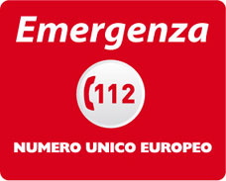
La giornata del 112: il 74% dei viaggiatori europei non sa che numero chiamare in caso d'emergenza. Nuova campagna
Che si tratti di settimane bianche, gite in famiglia, viaggi di lavoro o spostamenti per gli eventi sportivi della prossima estate, come le Olimpiadi di Londra o gli europei di calcio in Polonia e Ucraina, milioni di europei e di visitatori hanno bisogno di rivolgersi ai servizi d'emergenza nel loro paese e all'estero ma solo il 34% dei viaggiatori abituali e il 26% di tutti i cittadini europei sanno che il 112 è il numero unico d'emergenza, accessibile sia in patria, sia all'estero in caso di problemi. Le principali compagnie di trasporti (ferroviarie, aeree, ecc.) hanno affiancato Neelie Kroes e Siim Kallas in una campagna mirata a far conoscere meglio il 112. Senza gravare sui contribuenti, il numero d'emergenza sarà pubblicizzato gratuitamente sui biglietti elettronici, sulle riviste a bordo, sui siti web aziendali e attraverso il personale. L'elenco delle imprese partecipanti è consultabile all'indirizzo www.112.eu. I vicepresidenti Kroes e Kallas hanno deciso di garantire che tutti i cittadini possano avere un'applicazione 112 per smartphone nella loro lingua. Sono molte applicazioni mobili sviluppate negli ultimi anni, ma si può fare molto di più.
leggi tutto

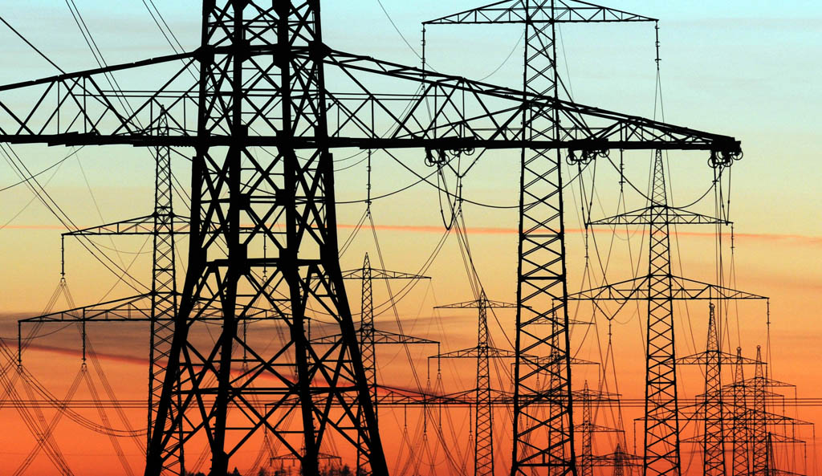

Sviluppare nuove reti per le energie rinnovabili
Entro il 2020 l'Unione europea si è fissata come obiettivo di utilizzare le energie rinnovabili almeno al 20%. Per raggiungere questo obiettivo bisognerà migliorare la rete elettrica già esistente. i deputati della commissione per l'Energia hanno discusso lunedì uno studio sulle reti europee di energie rinnovabili. I siti di produzione di energia rinnovabile sono spesso lontani dai luoghi di consumo. Gli impianti eolici si trovano sulle coste o al largo del Mare del Nord, del Mare d'Irlanda o del Baltico. Quelli fotovoltaici in Europa centrale e del Sud. Se l'Europa vuole davvero raggiungere gli obiettivi che si è posta, sarà quindi necessario migliorare le reti di trasporto di energia. Una delle priorità principali, secondo lo studio, sarebbe quella di meglio collegare le zone di produzione in Scandinavia con l'Europa centrale. Un altro obiettivo sarebbe quello di migliorare gli scambi tra Spagna, Portogallo e Francia. Questi progetti hanno un costo piuttosto elevato e necessitano di una pianificazione a lungo termine. Ma ne vale la pena. Perché portano ad un miglioramento della competitività del settore e una diminuzione dei rischi legati ad altri sistemi di produzione energetica.leggi tutto


Crescita: creare lavoro per i giovani
La disoccupazione tra i giovani è un fenomeno che tocca soprattutto il Sud e l'Est dell'Europa. Nel 2011 la disoccupazione, specialmente quella dei giovani, è stata una delle peggiori conseguenze della crisi. Nei prossimi giorni deputati si confronteranno in sessione plenaria su uno studio relativo alla crescita e al lavoro, in preparazione al summit europeo dell'1 e 2 marzo. Il relatore del rapporto, il deputato francese Jean-Paul Gauzès (Partito popolare) ,sottolinea che la disoccupazione tra i giovani continua ad aumentare pericolosamente. Invertire questo processo deve essere l'obiettivo principale del Parlamento, che invita gli Stati membri a prendere delle misure per sostenere i giovani disoccupati. Per la deputata olandese Marije Cornelissen (Verdi), autrice di un secondo rapporto sul lavoro, è fondamentale ridurre il fenomeno del precariato tra le generazioni più giovani: bisogna evitare i contratti a tempo determinato, gli stage non remunerati e i lavori part-time.
leggi tutto

PROVINCIA REGIONALE DI MESSINA
GABINETTO DI PRESIDENZA
U.O. “Ufficio Europa e Politiche Comunitarie”

Corso Cavour - 98100 Messina
  0907761827/832/829
  Fax 0907761830
ufficioeuropa@provincia.messina.it

